Mary's Sena Pérez,
Presidente y CEO
Fundación Misionera Naturaleza y Salud, (FUMINASA) Inc.

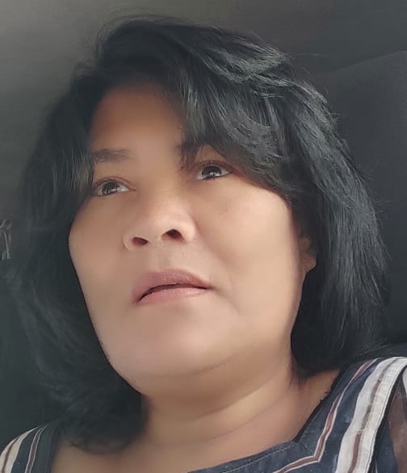

La Licenciada Mary' Sena Pérez es una destacada profesional contable y una líder religiosa en la República Dominicana.
Además de su carrera en contabilidad, ha dedicado gran parte de su vida al servicio social y a la predicación del evangelio.
Ha realizado una gran cantidad de trabajo social en la República Dominicana, brindando asistencia a personas necesitadas, participando en campañas de caridad y organizando eventos comunitarios.
También es conocida por sus escritos, artículos y transcripciones bíblicas publicadas en el periódico digital El País, donde comparte su perspectiva y opiniones sobre diversos temas.
Su ejemplo de liderazgo y servicio desinteresado es ciertamente inspirador y ejemplar para muchos en la República Dominicana y en todo el mundo.
Conocemos a la Sra. Sena y su profundo deseo de hacer las cosas, cuando se propone lograr lo que quiere lo realiza hasta lograr los objetivos, siempre enfocada no en las cosas materiales sino en las cosas espirituales, esto es su mayor potencial.

- Mary's Sena Pérez,

Blogg:
https://senaperez.fuminasa.com
www.elPais.do/autor/mary
www.elpais.do – Mary´s Sena Pérez

Encargada del Desarrollo Social y Crecimiento Espiritual Comunitario.

Mary's Sena Pérez, es una contable de la Facultad de Ciencias Económicas,

Graduada en la universidad Dominicana O&M

En la actualidad es miembro del Prestigioso Instituto Dominicano de Contadores Públicos Autorizados y Presidenta-Cofundadora de la Fundación Misionera Naturaleza y Salud FUMINASA Inc.

También posee un Máster en Gestión Directiva de Instituciones en Salud de la Universidad Tecnológica Latinoamericana "UTEL".

Generalidades Profesionales:

Graduada en Contabilidad por la Facultad de Ciencias Económicas, Graduada en Universidad Dominicana O & M. En la actualidad, es miembro del Prestigioso Instituto Dominicano de Contadores Públicos Autorizados ICPARD N° 10123, Exequatur no. 530-05 Emitido por el Poder Ejecutivo de la República Dominicana.

Estudios Especializados en la Universidad Autónoma de Santo Domingo en las siguientes áreas:

- Tributación (Cálculos de impuestos)
- Contabilización de inventario.
- Técnico en Administración de Empresas
- Igualas Contables
- Análisis e Interpretación de los Estados Financieros
- Asistente al contador.
-Conciliaciones Bancarias.

Universidad APEC
- Estudió el programa completo de Ingles.

Instituto de Superación Personal
- Programa de Oratoria Etiqueta Social y Protocolo.

Estudios adicionales:

- Digitación
- Mecanografía
- Archivo
- Redacción Comercial
- Asesoría en productividad
- Calidad total para el individuo
- Gerencia de producción
- Supervisión, liderazgo y motivación

Instituto Nacional de Formación Técnico Profesional (INFOTEP)
- Monitores de Empresas y primeros auxilios

Fue maestra de inglés en el Instituto de Estudios Técnicos (INETEC) y enseñanza a domicilio. Actualmente tiene más de 9 años dirigiendo la Institución FUMINASA INC.

Asistente administrativa de la empresa: Fondo de inversiones para el desarrollo de la microempresa, (FIME), del 1996 al 1998

Asistente de proyectos especiales en Visión Mundial de la Rep. Dom. 2006

Secretaria en Distribuidora farmacéutica Lambertus, Santo Domingo. 1989

Secretaria bilingüe en la Importadora Ramírez Santo Domingo.
en 1990

Asistente y líder de grupo en departamento de producción y control de calidad en Surgex, S.A. del 1994 al 1996

Ejecutiva de ventas, departamento de publicaciones ASD. 1993

Distribuidora independiente de productos naturales. desde 1998 adicionalmente a su trabajo.

Asistente Ministerial durante varios años en diferentes sectores de Republica Dominicana. desde 1994 al 1996

Actualmente se desempeña como:

- Presidente y Contadora Administrativa de la Fundación Misionera Naturaleza y Salud (FUMINASA INC.).
- Laica Evangelista, Conferenciante Nacional e Internacional
-Encargada de contactos Internacionales del Ministerio Jesús es la Solución desde la República Dominicana.

-Tiene en la actualidad el cargo honorifico como asesora de la Defensa Civil en la Provincia Bahoruco. Rep. Dom.

Email: naturalezaysaludmisionera@gmail.com
Tel. 809-234-4475,
Teléfono: 8092511278
Email: naturalezaysaludmisioneragmail.com

Nota: enlazar información con: https://senaperez.fuminasa.com/

https://www.facebook.com/www.naturalezaysaludmisionera.com.web
https://www.facebook.com/marys.senaperez
https://www.facebook.com/profile.php?id=100010942365268
https://www.facebook.com/InstruccionBiblicaMundial
https://www.linkedin.com/in/marys-sena-perez-531ab282/
https://instagram.com/naturalezaysaludmisionera.rd?igshid=ZGUzMzM3NWJiOQ==

